市直属机关第四届“客融天下杯”足球赛队员照片

单位名称（盖章）： 梅州市纪委

领队姓名：杨伟平 手机： 13502375238

教练姓名： 手机：

  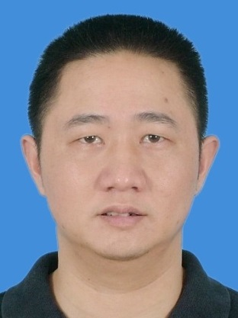 

10号张灼明 33号 吴振军 2号 邹韬 3号 黄鹏

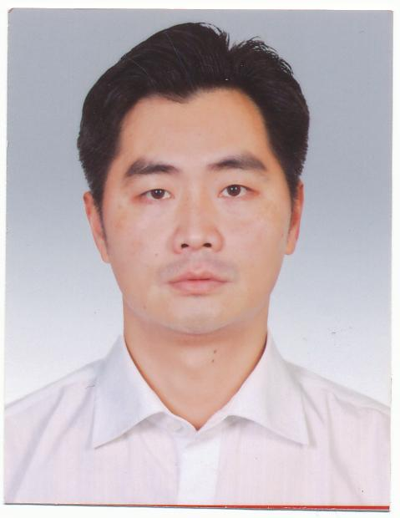  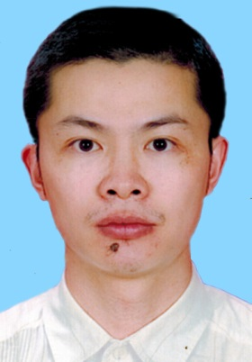 

5号 江元泉 7号 张邓波 8号 丘伟宇 6号刘炫

   

11号 杨珩 12号 李谷鸣 15号 陈颖 16号 罗国雄

市直属机关第四届“客融天下杯”足球赛队员照片

单位名称（盖章）： 梅州市纪委

领队姓名：杨伟平 手机： 13502375238

教练姓名： 手机：

 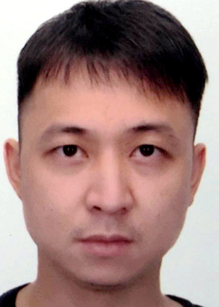 

18号 陈柳元 22号 张利峰 23号 丘书贤